**Evaluasi Keberhasilan Implementasi Resep Elektronik terhadap**

**Kepuasan Pengguna**

IGusti Otty Septya Amanda1, Farid Agushybana2, Sudiro3

Komite PMKP RSUD K.R.M.T Wongsonegoro, Kota Semarang1

Fakultas Kesehatan Masyarakat, Universitas Diponegoro2,3

[igustiamanda93@gmail.com](mailto:igustiamanda93@gmail.com), hybana@gmail.com2

**ABSTRAK**

**Latar Belakang** : Salah satu strategi menurunkan medication error untuk meningkatkan kualitas mutu rumah sakit yaitu mengimplementasikan resep elektronik. Namun dalam penerapannya masih ditemukan kendala terkait interaksi antara teknologi dengan sumber daya manusia, serta pengelolaan dan evaluasi resep elektronik yang belum optimal.

**Tujuan** : Tujuan dari penelitian ini mengetahui evaluasi implementasi resep elektronik terhadap kepuasan pengguna.

**Metode** : Penelitian ini menggunakan model *Partial Least Square* (PLS) dengan besar sampel 70 responden terdiri dari 55 dokter dan 15 petugas farmasi yang diambil secara *proportionated stratified random sampling*.

**Hasil** : Hasil penelitian menunjukkan bahwa variabel dukungan manajemen dan lingkungan kerja mempunyai pengaruh terhadap implementasi resep elektronik, serta variabel implementasi resep elektronik mempunyai pengaruh terhadap kepuasan pengguna terlihat dari nilai t-statistik >1,67.

**Kesimpulan** : Implementasi resep elektronik mempunyai pengaruh signifikan terhadap kepuasan pengguna. Dengan demikian, evaluasi implementasi resep elektronik telah sesuai dengan harapan dan manfaat yang dirasakan pengguna, namun perlu komitmen dan dukungan lebih dari manajemen sehingga pengguna merasa dengan adanya sistem ini dapat meningkatkan kualitas pelayanan rumah sakit.

**Kata Kunci** : Kepuasan Pengguna, PLS, Resep Elektronik

**ABSTRACT**

**Background :** One strategy to reduce medication errors to improve hospital quality is to implement electronic prescriptions. However, there are still challenges related to the interaction between technology and human resources, the management and evaluation of electronic recipes that have not been optimal.

**Objective :** The purpose of this study is to evaluate the implementation of electronic prescription on user satisfaction.

**Methods** : This study uses a Partial Least Square (PLS) model with a sample size of 70 respondents consisting of 55 doctors and 15 pharmacists based on proportionated stratified random sampling.

**Results** : The results showed that the variables of management support and work environment had an influence on the implementation of electronic prescriptions, and the variables of electronic prescriptions had an influence on user satisfaction as seen from the t – statistic value > 1,67.

**Conclussion :**The implementation of electronic prescribing has an significant effect on user satifaction. Thus, the eveluation of the implementation of electronic prescribing is in accordance with the espectations and benefits felt by users, but it requires more commitment and support form management so that users feel that this system can improve the quality of hospital services.

**Keyword** : Electronic Prescribing, PLS, User Satifaction

**PENDAHULUAN**

Pelayanan farmasi merupakan unit paling berisiko di rumah sakit dalam menunjang mutu pelayanan kesehatan. Tuntutan pasien dan masyarakat mengakibatkan pelayanan farmasi berkembang dari *drug oriented* menjadi *patient oriented* yang bertujuan untuk meningkatkan kualitas hidup pasien. Hal ini dipengaruhi oleh peningkatan kebutuhan jumlah obat, perkembangan produksi obat dalam skala besar, inovasi dalam penemuan obat baru, dan timbulnya penyakit baru sehingga pelayanan farmasi perlu meningkatkan kualitas pelayanannya (Kementerian Kesehatan RI, 2011).

Proses pemberian resep kepada pasien terkadang terjadi kesalahan baik kesalahan dalam diagnosis maupun kesalahan dalam peresepan. Oleh karenanya, pelayanan kesehatan menyadari pentingnya melakukan perubahan untuk menurunkan *medication* *errors, s*alah satunya dengan pembuatan sistem resep elektronik. Resep elektronik merupakan intervensi dalam meningkatkan mutu pelayanan yang berorientasi pada keselamatan pasien melalui pengentryan data menggunakan sistem informasi manajemen rumah sakit yang menghubungkan antara dokter, apotek, manajer farmasi, dan bagian keuangan. Tujuan dari implementasi resep elektronik antara lain dapat mengurangi kesalahan peresepan, mempercepat permintaan resep ulang, mengurangi pengentryan data, mempercepat waktu tunggu dan meningkatkan efisiensi serta membantu untuk menghemat biaya kesehatan dalam jangka panjang (Porterfield A, Engelbert K, Coustasse A, 2014).

Namun, masih ada beberapa hal yang menghambat pelaksanaannya yaitu biaya pengadaan tinggi, kurangnya dukungan penyedia, privasi pasien berkurang dan kesalahan sistem. Dampak dari implementasi resep elektronik masih belum jelas, masih ditemukan beberapa masih ditemukan kendala terkait interaksi antara teknologi dengan sumber daya manusia, serta belum optimalnya pengelolaan dan evaluasi resep elektronik yang berdampak pada kepuasan pengguna (Donyai *et al.*, 2008; Velo G, 2009; Ahmed *et al.*, 2016).

Berdasarkan temuan tersebut, untuk memastikan keberhasilan sistem perlu dilakukan evaluasi dengan melihat kepuasan di kalangan pengguna resep elektronik. Tujuan penelitian ini mengetahui evaluasi implementasi resep elektronik terhadap kepuasan pengguna, yang dapat dijadikan sebagai bahan acuan untuk perbaikan sistem.

**METODE**

Subyek penelitian semua dokter dan petugas farmasi dengan besar sampel sebanyak 70 responden terdiri dari 55 dokter dan 15 petugas farmasi yang diambil secara *proportionad stratified random sampling*. Penelitian ini mengukur masing – masing konstruk dengan variabel endogen yaitu kepuasan pengguna, variabel eksogen yaitu dukungan manajemen dan lingkungan kerja, serta variabel laten yaitu implementasi resep elektronik.

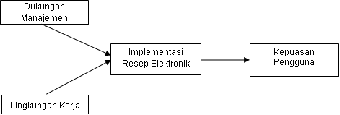

**Gambar 1. Model penelitian**

Pengumpulan data menggunakan kuesioner dengan skala likert empat tingkatan. Pengolahan data menggunakan *Partial Least Square* (PLS) yang terdiri dari tiga (3) tahap. Tahap pertama, yaitu *outer model* untuk menguji validitas dan reliabilitas. Pengujian validitas dengan melihat nilai *loading factor* > 0,50 serta membandingkan akar AVE dengan konstruk lain. Sedangkan uji reliabilitas melihat nilai *Cronbach’s alpha* dan *composite reliability* > 0,70. Tahap kedua, yaitu *inner model* dengan melihat nilai R Square dan tahap ketiga pengujian hipotesis. (Ghozali, 2014).

**HASIL DAN PEMBAHASAN**

Sebagian besar responden adalah perempuan sebanyak 38 orang (54,30%) dan laki – laki sebanyak 32 orang (45,70%) dengan usia responden berkisar 30 – 50 tahun (60,00%), kurang dari 30 tahun (14,30%) dan lebih dari 50 tahun (25,70%). Usia responden tergolong dalam usia produktif yang secara teoritis memiliki motivasi tinggi dalam mengikuti perkembangan teknologi informasi, khususnya di bidang kesehatan sehingga dapat meningkatkan perilaku penerimaan aplikasi sistem informasi. Lama kerja sebagian besar berkerja kurang dari 5 tahun (52,86%) dengan tingkat pendidikan paling banyak adalah dokter spesialis sebanyak 35 orang (50,00%).

Evaluasi model PLS dilakukan melalui tiga tahap yaitu evaluasi model pengukuran (*outer model*), evaluasi model structural (*inner model*), dan pengujian hipotesis

1. Evaluasi Model Pengukuran (Outer Model

Berdasarkan tabel 1, terlihat bahwa nilai outer loading lebih dari 0,50. Hal ini menunjukkan bahwa indikator valid.

**Tabel 1. Outer Loading Model Penelitian**

|  |  |  |
| --- | --- | --- |
| **Variabel** | **Kode** | ***Outer Loading*** |
| Dukungan Manajemen (DM) | DM1 | 0,770 |
| DM2 | 0,832 |
| DM4 | 0,797 |
| DM5 | 0,774 |
| DM6 | 0,714 |
| DM7 | 0,806 |
| Implementasi Resep Elektronik (IMP) | IMP1 | 0,721 |
| IMP2 | 0,774 |
| IMP3 | 0,760 |
| IMP4 | 0,654 |
| IMP5 | 0,737 |
| IMP6 | 0,789 |
| IMP7 | 0,775 |
| IMP8 | 0,823 |
| IMP9 | 0,770 |
| IMP10 | 0,703 |
| Kepuasan Pengguna (KP) | KP1 | 0,775 |
| KP2 | 0,734 |
| KP3 | 0,721 |
| KP4 | 0,764 |
| KP5 | 0,674 |
| KP6 | 0,666 |
| KP8 | 0,695 |
| KP9 | 0,731 |
| KP10 | 0,772 |
| KP11 | 0,641 |
| KP12 | 0,831 |
| KP13 | 0,799 |
| KP14 | 0,602 |
| KP15 | 0,751 |
| KP16 | 0,612 |
| KP19 | 0,635 |
| Lingkungan Kerja (LK) | LK1 | 0,804 |
| LK2 | 0,848 |
| LK3 | 0,694 |
| LK4 | 0,874 |
| LK5 | 0,805 |

Pada tabel 2, terlihat bahwa nilai AVE lebih dari 0,50 sehingga dapat dikatakan variabel valid dan memenuhi persyaratan model yang baik.

**Tabel 2. Nilai Validitas Diskriminan**

|  |  |  |
| --- | --- | --- |
| **Variabel** | **AVE** | **√AVE** |
| IMP | 0,566 | 0,752 |
| DM | 0,613 | 0,783 |
| LK | 0,652 | 0,807 |
| KP | 0,512 | 0,716 |

Uji reliabilitas pada tabel 3 terlihat bahwa nilai *composite reliability* lebih dari 0,70 dan nilai *cronbach’s alpha* lebih dari 0,50. Hasil penelitian ini menunjukan bahwa variabel memenuhi syarat reliabel.

**Tabel 3. Nilai *Composite Reliability* dan *Cronbach Alpha***

|  |  |  |
| --- | --- | --- |
| ***Variabel*** | ***Composite Reliability*** | ***Cronbach Alpha*** |
| IMP | 0,928 | 0,914 |
| DM | 0,905 | 0,874 |
| LK | 0,903 | 0,865 |
| KP | 0,943 | 0,936 |

1. Evaluasi model struktural (*Inner Model*)

Pada tabel 4, terlihat bahwa nilai R2 pada variabel IMP sebesar 39% termasuk kategori moderat dan variabel KP sebesar 76,8% termasuk kategori baik.

**Tabel 4. Nilai R-Square (R2)**

|  |  |  |  |
| --- | --- | --- | --- |
| **Variabel** | **R2** | **T-statistics** | **P values** |
| Implementasi Resep Elektronik (IMP) | 0,390 | 4,279 | 0,000 |
| Kepuasan Pengguna (KP) | 0,768 | 14,032 | 0,000 |

Berdasarkan tabel 4, maka dapat dijelaskan sebagai berikut :

1. Implementasi resep elektronik memiliki R2 sebesar 0,390, artinya bahwa validitas implementasi resep elektronik dijelaskan oleh konstruk dukungan manajemen dan lingkungan kerja sebesar 39% sedangkan sisanya dijelaskan oleh variabel lain di luar model.
2. Kepuasan pengguna memiliki R2 sebesar 0,768, artinya bahwa validitas kepuasan pengguna dijelaskan oleh konstruk implementasi resep elektronik sebesar 76,8% dan sisanya dijelaskan oleh variabel lain di luar model.
3. Pengujian Hipotesis

Untuk mengukur signifikansi pada evaluasi model dilihat dari nilai t – statistik > t-tabel (α = 5%, t-tabel = 1,67) melalui proses *bootstrapping*. Hasil penelitian dapat dilihat pada Tabel 5.

**Tabel 5. Nilai *Path Coffiecients* dan T-statistik**

|  |  |  |  |
| --- | --- | --- | --- |
| **Diagram jalur** | **Original Sampel** | **T- statistik** | **Ket** |
| DM 🡪 IMP | 0,391 | 2,538 | Signifikan |
| IMP 🡪 KP | 0,528 | 5,292 | Signifikan |
| LK 🡪 IMP | 0,261 | 1,719 | Signifikan |

Dari tabel 5, terlihat bahwa hubungan antar dua variabel memiliki hubungan yang signifikan ( t-statistik > 1,67). Hasil uji kesesuaian model dari indikator terhadap variabel dapat dilihat pada Gambar 2 yang dilengkapi dengan nilai *outer loading*, nilai *R-square* dan nilai *total effect. Output outerloading* diperoleh dari PLS *Algorithm Report* pada software SmartPLS.

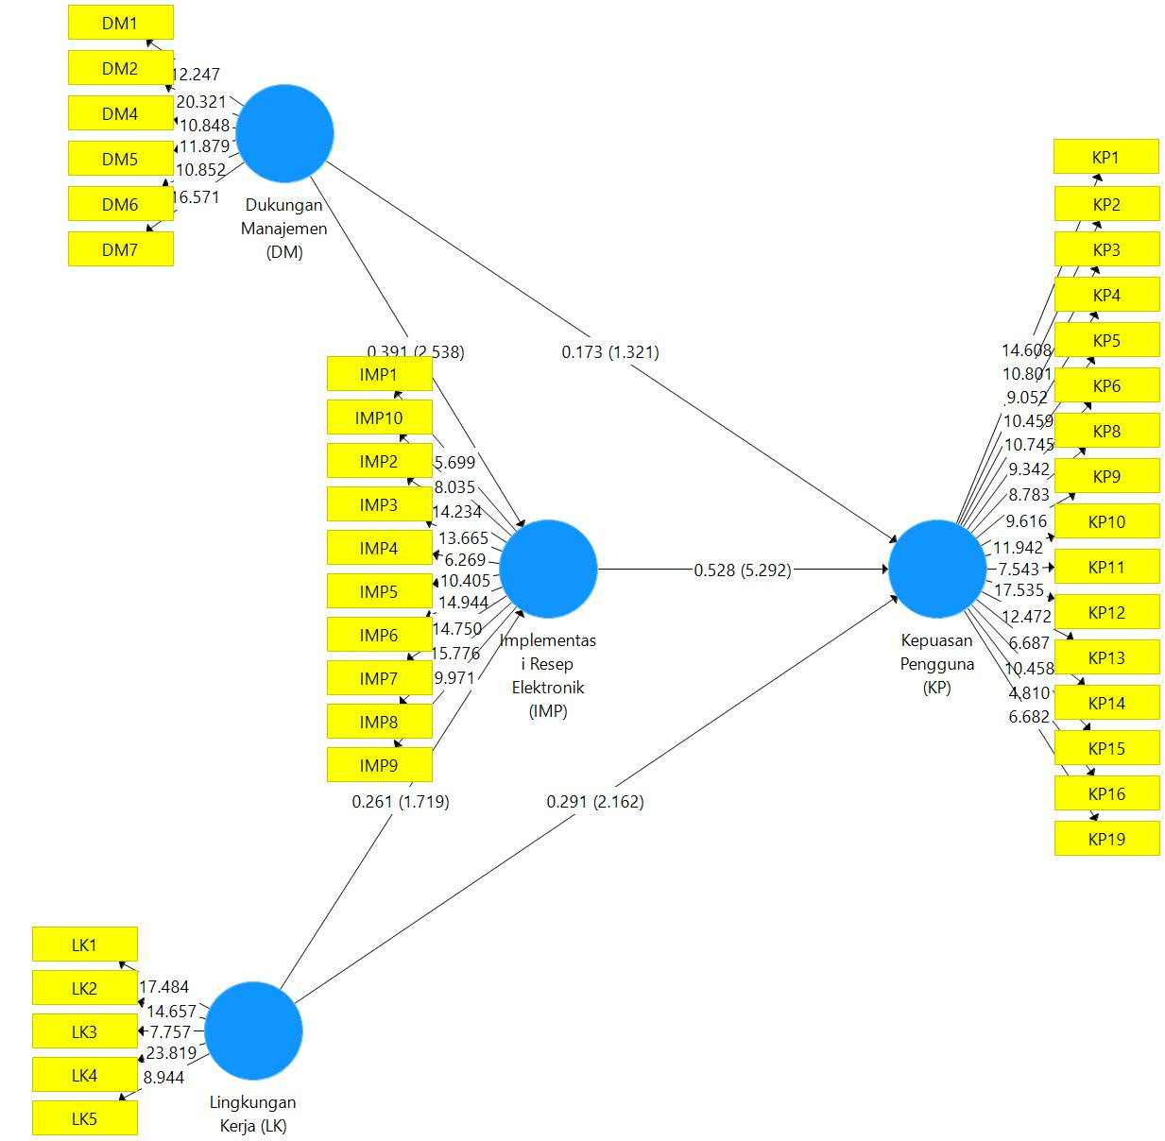

**Gambar 2. Output Diagram Model Penelitian**

Hasil penelitian menunjukkan bahwa secara keseluruhan hipotesis dapat diterima yaitu dengan nilai t – statistik > 1,67. Implementasi resep elektronik dapat meningkatkan kualitas pelayanan melalui tiga perspektif, yaitu perspektif organisasi, teknologi dan manusia (Barber *et al.*, 2006). Komponen organisasi terdiri dari struktur organisasi dan lingkungan kerja. Struktur organisasi menilai dukungan manajemen terhadap keberhasilan implementasi sistem resep elektronik. Dukungan manajemen mempunyai hubungan signifikan terhadap implementasi resep elektronik (t-statistik sebesar 2,538 ≥ 1,67, hipotesis 1 diterima). Faktor penting dalam mencapai kesuksesan sistem informasi dalam pelayanan pasien salah satunya adalah dukungan manajemen (Dewi, SANT; Dwirandra, 2013).

Salah satu bentuk komitmen nyata yang diberikan manajemen berupa keterlibatan secara aktif dalam implementasi resep elektronik berupa pembuatan dan pengesahan regulasi implementasi resep elektronik. Serta, komitmen bersama antar manajemen dengan karyawan dalam memberikan pelayanan prima yang diperlukan untuk mendapatkan kepercayaan masyarakat. Hasil penelitian ini sesuai dengan penelitian sebelumnya yang menyatakan bahwa dukungan manajemen memiliki hubungan positif terhadap implementasi sistem informasi (Rusdi, 2007; Dewi, SANT; Dwirandra, 2013).

Selain dukungan manajemen, lingkungan kerja juga mempunyai hubungan yang signifikan terhadap implementasi resep elektronik (t-statistik sebesar 1,719 ≥ 1,67, hipotesis 2 diterima). Dalam pengelolaan aktivitas perusahaan, tingkat pemanfaatan dan penerepan teknologi informasi sangat dibutuhkan, dalam hal ini untuk meningkatkan pelayanan resep kepada pasien (Lee and Grover, 2000). Faktor lingkungan kerja dalam penelitian ini berupa tersedianya infrastruktur yang memadai seperti kebutuhan *hardware* dan *software* sudah terpenuhi di masing – masing klinik, kemampuan petugas SIM RS dalam *maintenance* sistem, serta adanya sumber pembiayaan sebagai dukungan dalam pemeliharaan fasilitas rumah sakit.

Komponen teknologi mengukur kualitas sistem, kualitas layanan serta kualitas data dan informasi. Pada penelitian ini indikator untuk mengukur implementasi sistem resep elektronik adalah relevan, akurasi dan ketepatan waktu. Dalam hal ini komponen teknologi adalah implementasi sistem resep elektronik mempunyai hubungan signifikan terhadap kepuasan pengguna (t-statistik sebesar 5,292 ≥ 1,67, hipotesis 3 diterima). Sejalan dengan penelitian sebelumnya bahwa kepuasan pengguna berhubungan dengan manfaat dan sikap pengguna terhadap sistem resep elektronik yang dipengaruhi oleh karakteristik pengguna. Semakin baik implementasi resep elektronik maka tingkat kepuasan pengguna terhadap sistem semakin tinggi (Widiastuti and Dwiprahasto, 2014).

Pengguna resep elektronik, yaitu dokter dan petugas farmasi memberikan persepsi yang baik terhadap implementasi resep elektronik, antara lain informasi obat yang ada di dalam resep elektronik relevan sehingga dapat mendukung dalam pengambilan keputusan, implementasi resep elektronik akurat sehingga dapat mengeliminasi kesalahan dalam penulisan resep, serta kemudahan dalam pembacaan resep sehingga dapat membantu pelayana pasien dengan memberikan informasi yang berkualitas.

Keberhasilan implementasi resep elektronik mampu meningkatkan mutu pelayanan rumah sakit dengan mempercepat pelayanan di instalasi farmasi, antara lain memperpendek waktu tunggu pasien, rumah sakit dapat melakukan efisiensi di era JKN, mempersingkat alur pelayanan farmasi.

**PENUTUP**

Hasil penelitian ini menunjukan danya hubungan signifikan antara dukungan manajemen dan lingkungan kerja terhadap implementasi sistem resep elektronik dilihat dari sikap pengguna dalam meresepon teknologi sistem resep elektronik, serta implementasi resep elektronik terhadap kepuasan pegguna. Dengan demikian, evaluasi implementasi resep elektronik telah berhasil dan sesuai dengan harapan serta manfaat yang dirasakan pengguna sehingga dapat memberikan pelayanan paripurna yang berorientasi terhadap keselamatan pasien. Diharapkan ada penelitian lebih lanjut untuk mengevaluasi keberhasilan implementasi resep elektronik yang berorientasi pada keselamatan pasien.

**DAFTAR PUSTAKA**

Ahmed, Z. *et al.* (2016) ‘Economic impact of electronic prescribing in the hospital setting: A systematic review’, *International Journal of Medical Informatics*. Elsevier Ireland Ltd, 88, pp. 1–7. doi: 10.1016/j.ijmedinf.2015.11.008.

Barber, N. *et al.* (2006) *Safer, faster, better? Evaluating electronic prescribing*, *Report to The Patient Safety Research Programme*. Available at: http://wwwlive.who.int/entity/patientsafety/information_centre/reports/PS019_Barber_Final_report.pdf.

Dewi, SANT; Dwirandra, A. (2013) ‘Pengaruh Dukungan Manajemen Puncak, Kualitas Sistem, Kualitas Informasi, Pengguna Aktual dan Kepuasan Pengguna Terhadap Implementasi Sistem Informasi Keuangan Daerah di Kota Denpasar’, *E-Jurnal Akuntansi Universitas Udayana*, 1(4), pp. 196–214.

Donyai, P. *et al.* (2008) ‘The effects of electronic prescribing on the quality of prescribing’, *British Journal of Clinical Pharmacology*, 65(2), pp. 230–237. doi: 10.1111/j.1365-2125.2007.02995.x.

Ghozali, I. (2014) *Structural Equation Modeling, Metode Alternatif dengan Partial Least Square (PLS).* 4th edn. Semarang: Badan Penerbit Universitas Diponegoro.

Kementerian Kesehatan RI (2011) *Pedoman Cara Pelayanan Kefarmasian yang Baik (CPFB)*. Edited by A. Mashuda. Jakarta.

Lee, C. C. and Grover, V. (2000) ‘Exploring Mediation Between Environmental and Structural Atributes: The Penetrations of Communication Technologies in Manufacturing Organizations’, *Journal of Management Information Systems*, 16(3).

Rusdi, D. (2007) ‘Analisis Faktor - Faktor yang Mempengaruhi Kinerja Sistem Informasi Akuntansi (SIA)’.

Velo G, M. P. (2009) ‘Medication Errors : Prescribing Faults and Prescription Errors’, *British Journal of Clinical Pharmacolmacol*, 67, pp. 624–628.

Widiastuti, M. S. and Dwiprahasto, I. (2014) ‘Peran Resep Elektronik dalam Meningkatkan Medication Safety pada Proses Peresepan’, *Jurnal Manajemen Pelayanan Kesehatan*, 17(1), pp. 30–36. Available at: https://media.neliti.com/media/publications/114769-ID-peran-resep-elektronik-dalam-meningkatka.pdf (Accessed: 1 June 2018).